Indicação Nº 456/2026Indicação Nº 456/2026

EMENTA: SOLICITO AO EXMO. SR. PREFEITO A REALIZAÇÃO DE OPERAÇÃO TAPA BURACOS NA RUA ANTÔNIO FERRETE MELLERO, NO PARQUE DAS LARANJEIRAS.

SENHOR PRESIDENTE,

SENHORES VEREADORES.

Apresento a V.Exa., nos termos do Art. 160 do Regimento Interno, a presente Indicação a ser encaminhada ao Senhor Prefeito Municipal Paulo de Oliveira e Silva, juntamente com a Secretaria competente, solicitando a realização de operação tapa buracos na Rua Antônio Ferreti Mellero, no Parque das Laranjeiras.
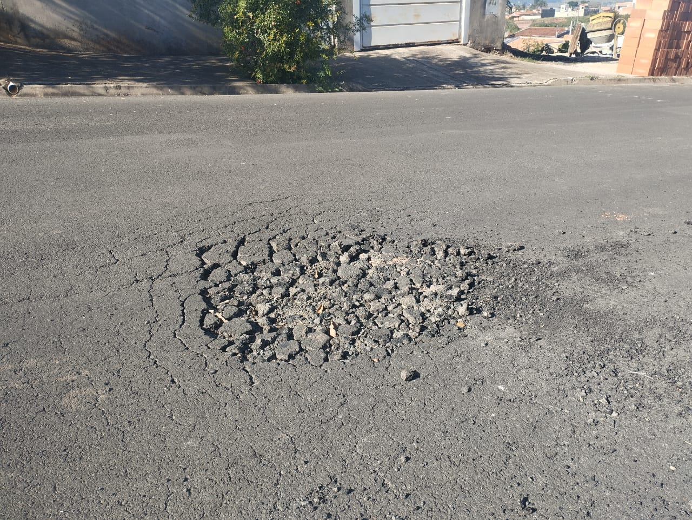

Sala das Sessões “Vereador Santo Rótolli”, 03 de julho de 2026.
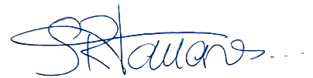

VEREADOR LUIS ROBERTO TAVARES

